성준영 C언어 왕기초부터 자료구조 왕기초까지
개요
C언어의 바닥부터 자료구조의 초입을 다룹니다. 중간고사까지 기초언어를 마무리하고, 기말고사까지 학교 강의와 자습에 유용한 자료구조와 알고리즘을 배웁니다. 개념과 실습이 모두 포함되어 있습니다. 두 개 분량의 스터디를 한번에 하는 만큼 시간이 길거나 버겁게 느낄 수 있습니다. 하지만, 부족한 것보단 나을 겁니다. 여러분들은 할 수 있어요!
향후 어려운 알고리즘을 스스로 공부할 수 있는 체력을 만드는 게 본 강의의 목적입니다.
정보
멘토 : 성준영 (010-9982-4181)
스터디 방식 : 오프라인
수강 추천 대상 : 프로그램을 배운 적이 없는 사람, 기초 언어를 모르는 사람, 비전공자, 기프를 듣지 않은 사람, 기프를 듣는 사람, 기프를 들을 사람, 자료구조를 들을 사람
스터디 시각 : 매주 월요일 5시
스터디 시간 : 3시간
스케쥴
주차 | 날짜 | 내용
1.0주차 | 3/16 | OT && Hello World && C 언어의 기본 구조와 표준 입출력
1.5주차 | 3/16 | 변수와 자료형 && 연산자
2.0주차 | 3/23 | 조건문 && 반복문
2.5주차 | 3/23 | 다중 반복문 && 배열 && 2차원 배열
3.0주차 | 3/30 | 함수 && 포인터
3.5주차 | 3/30 | C++ 맛보기 && 동적배열(vector) && 문자열
4.0주차 | 4/06 | 구조체
4.5주차 | 4/06 | 파일 입출력 && 헤더 && malloc은 단순한 동적배열이 아닙니다
 |  | 중간고사 공부 2주+alpha
5.0주차 | 4/27 | 스택, 큐, 그리고 스택을 구현해보자.
5.5주차 | 4/27 | 연결리스트 개념. 그리고 간단한 함수만.
6.0주차 | 5/04 | 인접리스트와 인접행렬
6.5주차 | 5/04 | 재귀함수는 사실 DFS이고 스택입니다. (다소 날조)
7.0주차 | 5/11 | DP (Dynamic Programming, 동적 계획법)
7.5주차 | 5/11 | 밥이나 먹을까요?
 | 5/18 | 입영
멘토 약력
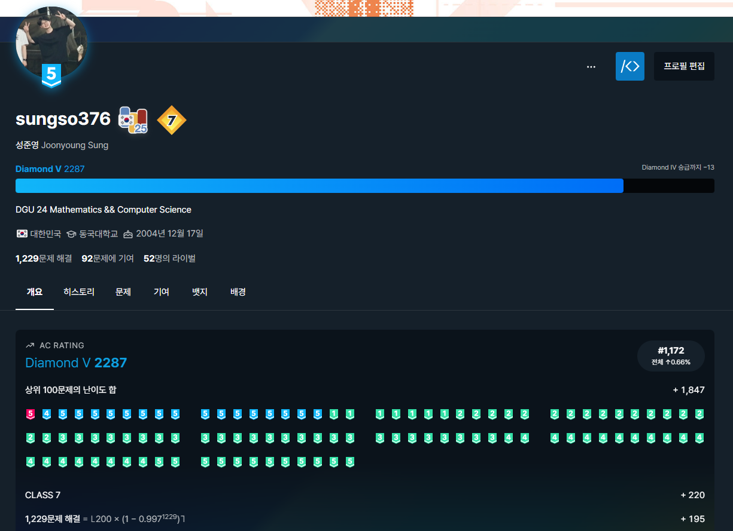
대회 경력
- 2025 ACPC( AWS x Codetree Programming Contest) 본선 진출
- 2025 ICPC(국제 대학생 프로그래밍 대회) Seoul Regional 본선 진출
기타 경력
- 동국대학교 프로그래밍 학술 중앙동아리 CAPS 부회장 (2025)
- 동국대학교 알고리즘 프로그래밍 대회 출제 및 운영
  - 총 4회 2024-1, 2024-2, 2025-1, 2025-2 출제 및 운영 경력
- 동국대학교 프로그래밍 중앙동아리 CAPS 강의형 스터디 멘토 (누적 수강생 70명) (더 많을 수도. 기억이 잘 안 나요)
  - C언어 강의형 스터디 총 5회
  - 알고리즘 강의형 스터디 총 2회

